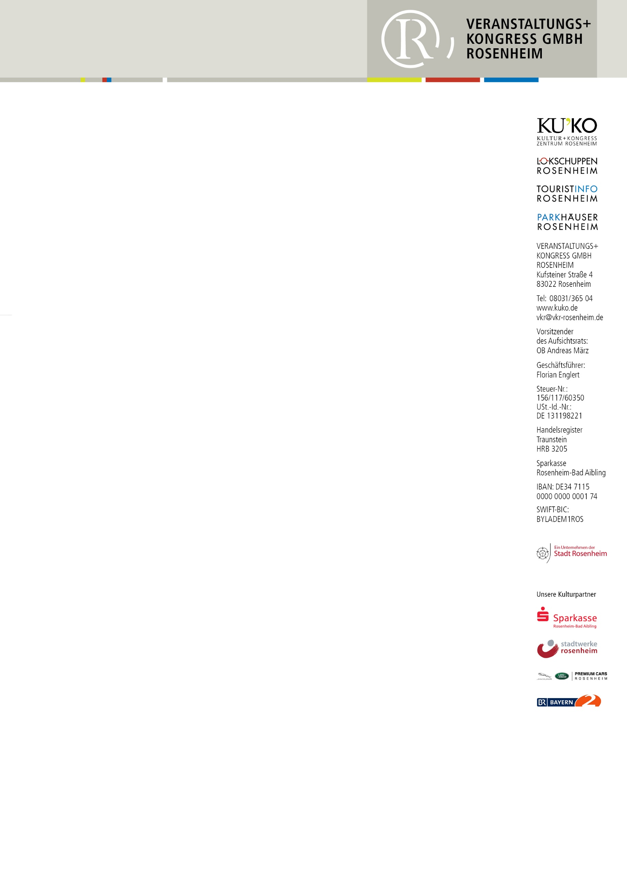
PRESSEMITTEILUNG

VULKANE sehen und sparen:
Kindergarten-Aktionswochen im Lokschuppen in den Sommerferien

Rosenheim – Heißer Tipp für Kigas und Kitas: Das Ausstellungszentrum Lokschuppen bietet für die ersten beiden Wochen der Sommerferien Kindergarten-Aktionswochen an. Vom 31. Juli bis zum 13. August gibt es ermäßigte Preise. Pro Kind kostet der Eintritt 3 Euro statt 6 Euro, ein Workshop 4 Euro statt 5 Euro. Die Ermäßigung gilt nur bei Buchung einer Führung oder eines Workshops.
Eine gute Gelegenheit, mit den Kindern eine Abenteuerreise durch die Welt der Vulkane zu unternehmen! Bei den Kinderführungen erleben und erlernen Buben und Mädchen die Feuerberge und ihre spannenden Geschichten auf altersgerechte, leicht verständliche Art und Weise. Besonders beliebt sind die Mitmachführungen für die Kleinsten. Die Ausstellungsführer haben eine geheimnisvolle Erlebnistasche im Gepäck. Augen zu, reinfassen und Gegenstände ertasten und erraten – das schärft alle Sinne und macht viel Spaß. Am Ende des Besuches erhält jedes Kind einen Teilnahmebutton.
Im Workshop „Wunderscheibe“ erleben Buben und Mädchen eine optische Täuschung der besonderen Art. Die Preisfrage lautet: Bricht hier tatsächlich ein Vulkan aus? Auf Pappe und Papier malen die Kinder zuerst ein Feuer und einen Berg. Danach wird eine bemalte Scheibe mit zwei Fäden in Rotation versetzt. Im Auge des Betrachters verschmelzen die einzelnen Motive „Feuer“ und „Berg“ zu einem Vulkanausbruch – immer wieder eine Überraschung für die jungen Vulkanfans.
Wichtig: Diese Kindergartenaktion gilt nur für Kindergärten und Kindertagesstätten, nicht für Ferienprogramm-Aktionen von Gemeinden oder Privatgruppen. Buchungen und Infos gibt es auf der Homepage www.lokschuppen.de , telefonisch unter 08031/ 365 9036 oder per E-Mail an besucherservice@vkr-rosenheim.de .

Foto: Viel Spaß im Workshop „Wunderscheibe“ / Foto vkr

